B&R představí 3 přední produkty na veletrhu WindEnergy v Hamburku
Dokonalé řešení pro pobřežní a pozemní větrné turbíny
Jednou z novinek, které budou představeny na letošním veletrhu WindEnergy Hamburg na stánku B5.440, je nejnovější release procesního řídicího systému APROL. Verze 4.0 je dokonalým řešením pro interakci všech typů energetických systémů: větrné a solární energie, zařízení pro ukládání energie, softwaru pro výměnu elektřiny a další.
Robustní hardware do nepříznivého prostředí
Moderní větrné turbíny vyžadují výkonný řídicí systém a kladou vysoké nároky na spolehlivost a dostupnost systémů, a to zejména v oblasti pobřežních turbín. Kromě toho jejich jednotlivé součásti čelí náročným podmínkám. B&R v Hamburku představí vhodné řešení: mimo jiné nejnovější průmyslové Automation PC 2100, jehož konstrukce vychází z architektury Bay Trail od společnosti Intel. APC může být vybaveno single-core, dual-core nebo quad-core procesory, čímž stanovuje milník v oblasti vestavěných systémů.
Nejkratší doba odezvy se standartním hardwarem
Pro časově extrémně náročné aplikace B&R vyvinula průlomovou technologii reACTION, která dokáže snížit dobu odezvy až na 1 µs. Tak je dosaženo obrovského zvýšení výkonu bez dodatečných nákladů na standardním B&R hardwaru. Vzhledem k tomu, že technologie reACTION běží přímo na I/O modulech, mohou si výrobci zvolit řídicí jednotku středního výkonu, a tím ušetřit náklady na hardware.

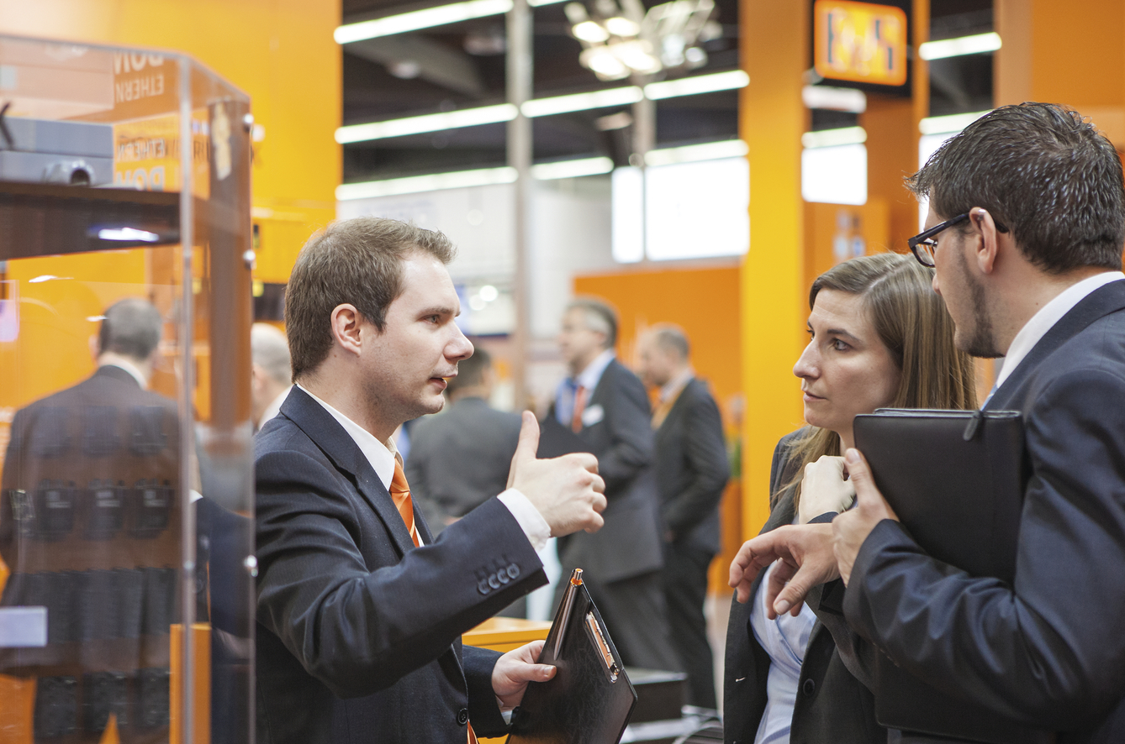
Spolu s dalšími inovacemi představí B&R na stánku v Hamburku (B5.440) systém pro řízení procesů APROL- efektivní řešení pro automatizaci celé větrné farmy.

O společnosti B&R
Společnost B&R, jako jedna z divizí skupiny ABB, je celosvětovým lídrem v oblasti průmyslové automatizace se sídlem v Rakousku. B&R kombinuje nejmodernější technologie s pokročilým inženýrstvím a poskytuje zákazníkům v téměř každém průmyslovém odvětví kompletní řešení pro automatizaci strojů a výrobních zařízení, řízení pohybu, HMI a integrovanou bezpečnostní techniku. Díky komunikačním standardům pro průmyslový internet věcí, včetně OPC UA, POWERLINK a openSAFETY, a svému vývojovému prostředí Automation Studio B&R neustále stanovuje trendy v automatizaci. Inovativní duch, který udržuje společnost B&R na špici průmyslové automatizace, je poháněn závazkem zjednodušovat procesy a překonávat očekávání zákazníků. Další informace naleznete na adrese www.br-automation.com.
Více informací najdete na www.br-automation.com

